贵金属合金分析方法

第19部分：钇含量的测定

电感耦合等离子体原子发射光谱法

试验报告

贵研检测科技（云南）有限公司
云南省贵金属新材料控股集团股份有限公司

2024年4月

贵金属合金元素分析方法
第19部分：钇含量的测定
电感耦合等离子体原子发射光谱法
1前言
贵金属合金中钇元素测定标准有YS/T 372.19-2006《贵金属合金元素分析方法 第19部分：钇含量的测定 电感耦合等离子体原子发射光谱法》，标准仅针对金镍钇合金，钇含量在0.1%～1.4%范围内的测定，方法中采用分光光度法，分离基体后，试液中的钇与偶氮氯膦Ⅲ定量进行显色反应来测定钇量，分析操作繁琐，且偶氮氯膦Ⅲ显色试剂与稀土等元素都能形成蓝色络合物；电感耦合等离子体发射光谱仪是实验室常规的分析仪器，测定范围宽，干扰少，已广泛应用于合金材料中。因此，建立电感耦合等离子体发射光谱仪测定贵金属合金中钇含量的化学成分的分析方法标准是十分必要且条件成熟的。
本文件选用银钇合金进行了样品熔炼，对试样进行精密度及加标回收率实验；金镍钇及银镍钇合金中钇的测定采用合成样方式，对方法的精密度与回收率进行验证试验。验证了ICP-AES法测定AuNiY、AgNiY和AgY合金中钇含量测定的准确度。方法测定范围为：0.50%～5.00%，加标回收率为：93.01%~106.07%，相对标准偏差<1%。2
2实验部分
2.1仪器及工作条件：
Avio500型电感耦合等离子体发射光谱仪(美国PE公司）。
直接法测定参数见表1.
内标法测定中：保持观测高度为线圈上方15mm和泵提升速度为1.5mL/min不变，改变分析功率(1.1～1.3 kw)、辅助气流量(0.15～0.3L/min)、载气流量(0.7～0.9L/min)。观测在钇元素分析线的波长处，考察上述参数的变化，结果表明：改变载气流量时雾化器实际压力对测定稳定性变化很大。所以选择仪器最佳工器工作条件变动见表1。
表1 仪器工作参数
直接法
功率  （W） | 雾化室气流量(L/min） | 观测高度  （mm） | 泵流量  （mL/min） | 等离子体流量(L/min） | 辅助气体流量(L/min） | 积分  时间(s） | 观测方式
1300 | 0.55 | 15 | 1.00 | 15 | 0.2 | 5 | 径向
内标法
功率  （W） | 雾化室气流量(L/min） | 观测高度  （mm） | 泵流量  （mL/min） | 等离子体流量(L/min） | 辅助气体流量(L/min） | 积分  时间(s） | 观测方式
1200 | 0.55 | 15 | 1.00 | 15 | 0.8 | 5 | 径向
2.2试剂和材料：
除非另有说明，在分析中仅使用确认为优级纯的试剂和一级纯度的水。
2.2.1 硝酸（ρ=1.42 g/mL）。
2.2.2 盐酸（ρ=1.19 g/mL）。
2.2.3 盐酸联氨(N2H42HCl)溶液，100mg/mL。
2.2.4 冰醋酸，分析纯。
2.2.5 无水乙醇，分析纯
2.2.6 盐酸(1+1)
2.2.7 钇标准贮存溶液：称取0.6418g氧化钇(w_{Y2O3}≥99.99%)于100mL烧杯中，以少量水润湿，加入10mL盐酸(2.2.2)，盖上表面皿，低温溶解，冷却至室温，用水冲洗表面皿，将溶液移入500mL容量瓶中加入40mL盐酸(2.2.2)，用水稀释至刻度，混匀。此溶液1mL含1.0mg钇。
2.2.8 铟内标溶液：称取2.0000g金属铟（w_{In}≥99.99%），置于100mL烧杯中，加入10mL盐酸(2.2.2)，低温加热溶解完全，冷却至室温，移入1000mL容量瓶中，加入100mL盐酸(2.2.2) ，用水稀释至刻度，混匀。此溶液1mL含2.0mg铟。
2.2.9 氩气（体积分数≥99.99%）。

3. 试验方法

3.1 试料
试样加工成碎屑或小片状，用冰醋酸浸泡10min后，再用无水乙醇洗净、晾干，混匀。按表1称取试样，精确至0.00001g。独立地进行两次测定，取其平均值。随同试料做空白试验。按表2称取试样，精确至0.00001g。
表2试料量、定容体积及测定方法
钇的质量分数(%) | 试料(g) |  | 试液定容体积(mL)
测定方法 | 直接测定法 | 内标法
0.50～2.00 | 0.1 | / | 100
≥ 2.00～5.00 | / | 0.2 | 100
注：当钇含量≥ 2.00%～3.00%时，也可选用直接测定法测定(称样量0.10～0.15g, 定容体积100mL)。详见后文。

3.2 分析试液制备

3.2.1 金合金试料
3.2.1.1 将金合金试料(3.1)置于100mL烧杯中，加入5mL盐酸(2.2.2)、1.5mL硝酸(2.2.1)，盖上表面皿，低温加热至溶解完全，蒸至近干，再加入2mL盐酸(2.2.2)，蒸至近干，重复三次。取下，加入2mL盐酸(2.2.2)，用水润洗表面皿及杯壁，使总体积约30mL。在搅拌下滴加4滴盐酸联氨(2.2.3) 至还原反应完全，低温加热至微沸，再保温30min，间隔10min搅拌沉淀一次(若间隔第一个10min，搅拌后溶液仍呈淡黄浑浊液体，补1滴盐酸联氨)，使金凝聚，溶液澄清。取下冷却。先将上清液移入容量瓶中；沉淀留于原烧杯，每次用5mL热盐酸(2.2.6)洗涤杯壁及沉淀两次，洗液合并入容量瓶中。
3.2.1.2 当钇含量为0.50%～2.00%时，用水稀释至刻度，混匀，直接测定法待测；当钇含量≥2.00%～5.00%时，在3.2.1.1容量瓶中加入1mL铟内标(2.2.8)，用水稀释至刻度，混匀，内标测定法待测。

3.2.2 银合金试料
3.2.2.1 将银合金试料(3.1)置于200mL烧杯中，加入3mL硝酸(2.2.1)，盖上表面皿，低温加热至溶解完全，冷却至室温，用水润洗表面皿及杯壁约30mL，搅拌下缓慢滴加5mL盐酸 (2.2.2)，加入速度约0.12mL/s～0.17 mL/s(请极慢速滴加并持续搅拌)，使沉淀颗粒细小、溶液澄清。低温加热至微沸，再保温30min，保温过程中每隔10min搅拌沉淀一次，取下冷却。先将上清液移入容量瓶中；沉淀留于原烧杯，每次用2.5mL热盐酸(2.2.6)洗涤杯壁及沉淀两次，洗液合并入容量瓶中。
3.2.2.2 测定根据不同钇含量，按3.2.1.2操作。

3.3 工作标准溶液的配置

3.3.1配置直接测定法的标准溶液
直接测定法标准级差溶液见表3.
表3 单位：mg/L
标准序号 | STD-0 | STD-0.5 | STD-5.0 | STD-10.0 | STD-20.00 | STD-40.00 | STD-50.00
Y浓度 | 0 | 0.50 | 5.00 | 10.00 | 20.00 | 40.00 | 50.00

3.3.2配置内标测定法的标准溶液
内标测定法钇的工作标准溶液见表4.
表4 单位：mg/L
标准序号 | STDIn-0 | STDIn-1 | STDIn-2 | STDIn-3 | STDIn-4 | STDIn-5
Y浓度 | 0 | 5.00 | 20.00 | 50.00 | 100.0 | 150.0
内标In浓度 | 20.00 | 20.00 | 20.00 | 20.00 | 20.00 | 20.00
- 测定
4.1 直接发测定：在推荐的仪器工作条件下，工作曲线的线性相关系数≥0.9999。
4.2 内标法测定：在推荐的仪器工作条件下，ICP-AES方法建立中选取(In_{325.609})为内标，工作曲线的线性相关系数≥0.9998。
  - 两种方法测定参数见表5。
表5 元素谱线
波长/nm  钇的质量分数(%) | 直接测定法 | 内标测定法
 | Y测定元素 | Y测定元素 | In内标控制元素
0.10～2.00 | 324.227 | / | /
≥ 2.00～3.00 | 324.227 | 360.073 | 325.609
>3.00～5.00 | / | 324.227 | 325.609

3结果与讨论:
3.1试液制备条件试验：
3.1.1 金合金溶解方法：
金合金用王水溶解，赶硝后分金，分金试剂选择盐酸联氨及亚硫酸进行方法对比试验：对合成样AuNi₉合金中加入20mg/L、40mg/L、80mg/L、100mg/L钇标液，用直接法、内标法进行加标回收率验证。
测试对比结果见表6。
表6 金溶解条件试验
测定浓度(mg/L)  加标值(mg/L) | 直接测定法 |  | 内标测定法
 | Y测定元素 |  | Y测定元素 | In内标 | Y测定元素 | In内标
加入试剂 | N2H42HCl | 亚硫酸 | N2H42HCl |  | 亚硫酸
20.00 | 19.8405 | 19.3885 | 21.1126 | 21.3850 | / | /
40.00 | 40.6678 | 39.7033 | 39.6800 | 21.3689 | 37.4842 | 22.3464
80.00 | / | / | 78.3316 | 21.3757 | 73.9164 | 22.4011
 | / | / | 78.8767 | 21.5383 | 73.6984 | 22.8454
100.00 | / | / | 98.3833 | 20.8131 | 94.2771 | 22.1217
 | / | / | 99.7059 | 20.7305 | 92.3655 | 22.4167
试验表明：
1.直接法：两种溶解方式都无差别，能准确测定；
2.内标法：盐酸联氨加标回收率更准确；亚硫酸可能会引起In内标波动(或因试样中酸与内标工作标准溶液酸体系不匹配)，从而影响Y测定的浓度。
因此，本方法选择盐酸联氨试剂,同时考虑到尽可能与工作标准溶液组酸匹配，尽可能确保N2H42HCl加入量准确，不过量(实验中称0.1g金合金3滴N2H42HCl就能反应完全；0.2g需4~5滴)。
3.1.2 银合金溶解后沉淀吸附问题：
3.1.2.1 沉淀过程中的吸附
银合金用硝酸溶解，ICP-AES法测定溶液必须将Ag沉淀分离，不然会造成仪器堵塞。实验中发现，加入盐酸的量与速度使其沉淀形成的颗粒大小，是影响吸附包裹的主要因素:对纯银进行3组对照实验，用硝酸完全溶解后每组都加入20mg/L钇标液，测试对比结果见表7。
表7 银溶解条件试验
测定浓度(mg/L)  加标值(mg/L) | HCL加入速度
 | 一次性全部加入 | 0.5mL/s～1.0 mL/s |  | 0.12mL/s～0.17 mL/s
20.00 | 15.3157 | 16.3264 | 18.8329 | 19.4560 | 19.7852
注：实验中称0.5g银合金滴入4~5mL盐酸，沉淀完全。
【!!!应注意的问题，如果做加标试验中，加标溶液为盐酸介质，应先将氯化银沉淀完全后加入；若为硝酸介质，因混匀后严格慢速滴入盐酸搅拌，使沉淀颗粒细小、松散。】
3.1.2.2沉淀完全后的吸附
对3.1.2.1中试液隔4天后复测，结果无明显偏差。沉淀完全后吸附率不影响测定准确性。
实验说明，氯化银的吸附作用主要发生于形成氯化银沉淀颗粒结构(包裹)过程中，所以本方法选择0.12mL/s～0.17 mL/s的滴入速度，在持续搅拌下，使氯化银沉淀颗粒细小松散。能保准测定准确。
3.1.2.3 过滤损失率
试验选用银合金的合成样形式，分别加入10mg/L、25mg/L、40mg/L进行3组对照实验，测试对比结果见表8。
表8 过滤损失率试验
加标值(mg/L)  测定浓度(mg/L) | 10.00 | 25.00 | 40.00
过滤  洗液1:4热盐酸 5次/10mL | 10.2219 | 23.4609 | 37.5219
过滤  洗液1:1热盐酸 5次/10mL | 10.0437 | 25.1060 | 38.6053
不过滤  沉淀热盐酸(2.2)洗一次 10mL | 10.8615 | 24.9823 | 39.4324
不过滤  沉淀热盐酸1:1(2.2.6) 2次/5mL | 10.1057 | 25.0014 | 39.6674
实验说明，当钇含量测定浓度>25 mg/L时，不能保证过滤的损失率不影响测定，所以本方法分离沉淀的方式不采用漏斗式过滤，并采用1:1热盐酸洗沉淀2次，每次5mL的形式，取得待测液。
3.2 定容酸度
3.1试验中表明，酸的种类应尽可能与工作标准溶液一致(盐酸介质，酸度10%)，其他加入酸尽可能不过量。考察同样10%的盐酸介质前提下，硝酸量、盐酸联氨量对待测元素Y和内标元素In的影响，见表9。说明本方法用酸，不会影响准确测定。
表9 酸影响试验
加标值(mg/L)  测定浓度(mg/L) |  | Y |  | In
硝酸用量 | 盐酸联氨溶液用量 | 20.00 | 40.00 | 20.00
5mL | / | 19.7637 | 39.4941 | 20.6053
5mL | 10滴 | 19.6450 | 40.0367 | 20.9331
3.3基体及共存元素干扰及分析谱线选择
3.3.1干扰
本方法采用沉淀分离法，去除基体(金基、银基)干扰，仅考虑其他共存元素影响。考察Ni、Cu对待测元素Y和内标元素In的影响，见表10。数据表明除金、银基体外，Ni、Cu含量<20%时，不影响测定准确度。
表10 其他元素干扰试验
干扰元素加入量  (mg/L) |  | Y加入量  (mg/L) | Y测定值  (mg/L) | 回收率  % | In加入量  (mg/L) | In测定值  (mg/L) | 回收率  %
Ni | 40 | 40 | 39.7033 | 99.26 | 20 | 21.3850 | 106.93
 |  | 80 | 78.3316 | 97.91 |  | 21.3757 | 106.88
 | 200 | 100 | 98.4270 | 98.43 |  | 19.9305 | 99.65
 |  |  | 98.3760 | 98.38 |  | 20.0426 | 100.21
Cu | 40 | 40 | 39.3054 | 98.26 |  | 20.8473 | 104.24
 |  | 80 | 78.6919 | 98.36 |  | 20.1984 | 100.99
 | 200 | 100 | 102.829 | 102.83 |  | 20.6356* | 103.18
注：*当Cu加入200 mg/L时，In_{325.609}微积分计算面积右下侧受干扰被抬高。
3.3.2分析谱线选择
分析谱线无干扰，但谱线强度不同，根据合成样的准确度试验选择(见后文)，推荐根据不同含量选择不同谱线，见表4
3.4工作标准级差溶液配置
3.4.1 直接法测定：
选用合成样的形式，对(AuNiY0.5、AuNiY2、AuNiY5)；(AgNiY0.5、AgNiY2、AgNiY5)进行精密度及加标回收率验证(数据见后文)。考察二组组标准极差组设计，见表11。根据方法称样量及定容体积，试验中实际测定浓度大都分布在10.00 mg/L~40 mg/L范围内，第②组测定更准。
表11 标准级差点配置
标准序号 | STD-0 | STD-a | STD-b | STD-c | STD-d | STD-e | STD-f | 考察组标号
Y浓度 | 0 | 0.10 | 1.00 | 10.00 | 50.00 | / | / | ①
 | 0 | 0.50 | 5.00 | 10.00 | 20.00 | 40.00 | 50.00 | ②
测定值绘制的积分面积计算，是对应标准组溶液绘制的工作曲线在仪器上生成的微积分面积计算的，所以，试验表明：根据样品测定浓度，应着重绘制在该浓度区间段上的点，从而使测定更准确。
3.4.2 内标法测定：
选用合成样的形式，对(AuNiY0.5、AuNiY2、AuNiY5)；(AgNiY0.5、AgNiY2、AgNiY5)进行精密度及加标回收率验证(数据见后文)。根据图1建立方法。测定中In_{325.609}需对其背景点进行调整，见图2
图1 内标方法建立
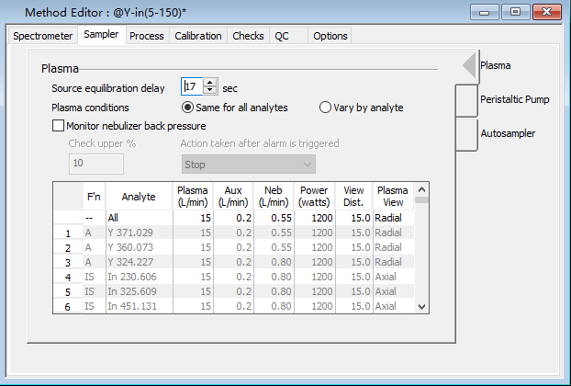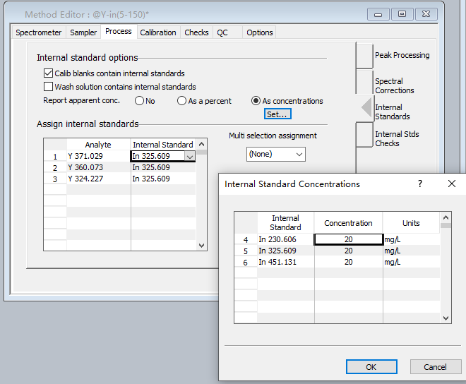
图2 In_{325.609}背景点调整
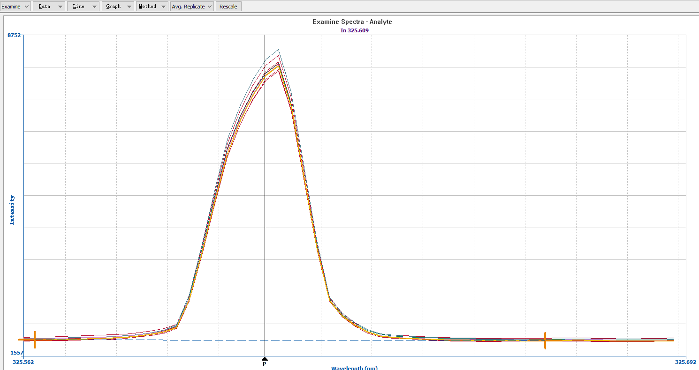
内标法测定实验中发现，样品测定浓度在(5~30)mg/L，即接近内标In:20mg/L的加入量时，测定值受的影响因素：仪器波动In的测定(仪器/微积分面积的选取右下侧图形不规则完美)波动从而影响Y的计算值。比直接测定多了一层影响。
但样品测定浓度在≥40mg/L时，In实际测定波动在(19.6~21.7) mg/L范围，影响因子可忽略，从而发挥内标控制测定的优势作用，即In时测不在(19.6~21.7) mg/L范围内，测定值有误，需重测。
3.4.3内标法 直接法对比
直接法：测定浓度>25mg/L时，连续测定不稳定。
内标法：测定浓度<40mg/L时，测定值不准确。
1.测定下钇含量≥ 4%直接法测定值不稳定，连续测定时偏高，不建议直接法测定。
2.钇含量≥ 2%~4%：a.在仪器不连续测定及仪器稳定性，两种方法都准确；b.连续批量测定时，测定值会随机或渐进式偏高。
所以，本文设计测定钇含量≥ 2%~5%选用内标法，可根据In的实测值，发现测定问题数据。<2%直接法测定即可。
3.5方法准确度
3.5.1 AgY准确度
3.5.1.1 AgY精密度
选取Y含量不同的3个银钇样品，按照实验步骤对每个样品处理测定 11份，计算平均值、标准偏差、相对标准偏差。实验结果见表12。精密度在1.09%～2.23%。
表12 AgY精密度试验 单位：%
元素 | Y(%)
样品编号 | 1# | 2# | 3#
范围/% | 0.06~0.08 | 2.0~2.3 | 4.1~4.3
测定值/% | 0.691 | 2.121 | 4.314
 | 0.716 | 2.080 | 4.173
 | 0.719 | 2.157 | 4.207
 | 0.697 | 2.259 | 4.189
 | 0.703 | 2.19 | 4.247
 | 0.708 | 2.200 | 4.221
 | 0.704 | 2.202 | 4.167
 | 0.696 | 2.154 | 4.186
 | 0.695 | 2.145 | 4.280
 | 0.715 | 2.195 | 4.199
 | 0.707 | 2.201 | 4.211
平均值 | 0.705 | 2.173 | 4.218
标准偏差 | 0.0092745 | 0.048378 | 0.045900
RSD | 1.32% | 2.23% | 1.09%
3.5.1.2 AgY加标回收率：
平行称取0.1g(精确至0.00001g)1#银钇样品3份，根据试验方法加入10mg/L、20mg/L、40mg/L标准溶液，作加标回收试验，测定计算加入回收率。实验结果见表13。
注：【!!!应注意的问题，如果做加标试验中，加标溶液为盐酸介质，应先将氯化银沉淀完全后加入；若为硝酸介质，因混匀后严格慢速滴入盐酸搅拌，使沉淀颗粒细小、松散。】
表13 AgY加标回收试验
AgY-1# | 加入量10mg/L |  |  | 加入量20mg/L |  |  | 加入量40mg/L
称样量g | 0.13061 | 0.13271 | 0.13177 | 0.13109 | 0.13153 | 0.13206 | 0.12965 | 0.12197 | 0.12969
理论加入量% | 0.7656 | 0.7535 | 0.7589 | 1.5257 | 1.5206 | 1.5145 | 3.0852 | 3.2796 | 3.0843
测定值% | 1.502 | 1.482 | 1.478 | 2.249 | 2.259 | 2.238 | 3.883 | 4.023 | 3.843
本底值 | 0.7046
实际加标量% | 0.7978 | 0.7776 | 0.7731 | 1.5445 | 1.5541 | 1.5336 | 3.1780 | 3.3179 | 3.1381
加标回收率% | 104.20 | 103.20 | 101.87 | 101.24 | 102.21 | 101.26 | 103.01 | 101.17 | 101.74
注；1.理论加入量=加标量(10mg/L、20mg/L、40mg/L)体积/称样量/10000；
2.本底值为1#样11份精密度的平均值；
3.实际加入量=测定值-本底值；
4.加标回收率= (实际加入量/理论加入量)%。
结果表明，本试验条件下，加标回收率为(101.24~104.20)%，有较好的回收率。
3.5.2 AgNiY、AuNiY准确度
AgNiY、AuNiY合金采用合成样的形式：配制成3个样品(AuNiY0.5、AuNiY2、AuNiY5)；(AgNiY0.5、AgNiY2、AgNiY5)，按照分析步骤对每个样品测定 11份，计算平均值、标准偏差、相对标准偏差及加表回收率。实验结果见表14。
表14 AuNiY、AgNiY准确度试验 单位：%
试样 |  | 水平数 | n=11
AgNiY | 测定值 | 0.50% | 0.494 | 0.492 | 0.493 | 0.505 | 0.516 | 0.495 | 0.494 | 0.504 | 0.498 | 0.499 | 0.495
 | 回收率 |  | 98.56 | 97.94 | 98.23 | 96.93 | 93.40 | 98.83 | 97.13 | 98.26 | 99.42 | 94.59 | 98.57
 | 测定值 | 2.00% | 1.935 | 1.931 | 1.975 | 1.950 | 2.004 | 2.003 | 1.992 | 2.077 | 1.970 | 2.001 | 2.000
 | 回收率 |  | 97.07 | 95.02 | 93.85 | 97.51 | 98.37 | 98.11 | 97.37 | 100.34 | 97.23 | 97.28 | 100.63
 | 测定值 | 3.00% | 2.983 | 2.973 | 3.001 | 2.943 | 3.018 | 2.977
 | 回收率 |  | 96.21 | 96.42 | 97.72 | 95.63 | 98.02 | 97.39
 | 测定值 | 4.00% | 4.030 | 4.112 | 4.122 | 4.169 | 4.026 | 4.076 | 4.079
 | 回收率 |  | 94.69 | 97.42 | 97.42 | 98.77 | 97.96 | 97.71 | 97.80
 | 测定值 | 5.00% | 4.97688 | 4.98326 | 4.95015 | 5.10864 | 5.0714 | 5.02492 | 5.09131 | 4.97443 | 5.04955 | 5.06353 | 5.0639
 | 回收率 |  | 96.20 | 97.22 | 95.74 | 95.74 | 95.74 | 97.63 | 96.74 | 97.31 | 95.07 | 96.51 | 96.63
AuNiY | 测定值 | 0.50% | 0.502 | 0.495 | 0.492 | 0.495 | 0.500 | 0.505 | 0.500 | 0.494 | 0.502 | 0.497 | 0.506
 | 回收率 |  | 98.53 | 96.67 | 94.30 | 96.93 | 102.74 | 95.86 | 106.07 | 97.80 | 100.31 | 96.35 | 94.06
 | 测定值 | 2.00% | 1.965 | 1.934 | 2.053 | 1.959 | 1.941 | 2.027 | 1.935 | 2.034 | 1.943 | 2.046 | 2.029
 | 回收率 |  | 98.40 | 99.65 | 98.47 | 95.58 | 95.00 | 101.32 | 98.98 | 99.17 | 99.37 | 98.66 | 100.68
 | 测定值 | 3.00% | 3.036 | 3.102 | 2.982 | 3.011 | 3.022 | 3.015
 | 回收率 |  | 98.62 | 100.42 | 99.20 | 96.98 | 98.09 | 98.23
 | 测定值 | 4.00% | 4.034 | 4.081
 | 回收率 |  | 97.91 | 98.58
 | 测定值 | 5.00% | 5.009 | 4.989 | 4.989 | 5.022 | 4.951 | 4.975 | 5.016 | 5.019 | 4.939 | 4.996 | 4.862
 | 回收率 |  | 98.69 | 99.71 | 98.16 | 98.70 | 97.80 | 97.31 | 98.88 | 97.93 | 98.84 | 95.13 | 93.01
注：涂色部分数据为内标法测定。
结果表明，本试验条件下: 精密度、回收率较好，满足准确度要求。
AgNiY0.5:测定平均值：0.499%，RSD=1.42%；AgNiY2: 测定平均值：1.985%，RSD=2.04%；AgNiY5: 测定平均值：5.033%，RSD=1.07%;
AuNiY0.5: 测定平均值：0.499%，RSD=0.96%；AuNiY2: 测定平均值：1.988%，RSD=2.47%、 AuNiY5: 测定平均值：4.979%，RSD=0.95%，回收率为93.01%~106.07%
4 结论
本文采用直接法及铟内标控制测定法，建立ICP-AES在径向观测位准确测定金、银合金中钇含量的方法。对方法条件进行试验，优化了仪器测定条件，提高实际样品分析检测准确度。本方法方法适用于金、银合金中钇含量的测定；测定范围为：0.50%～5.00%，加标回收率为：93.01%~106.07%，相对标准偏差在1.09%～2.23%。

